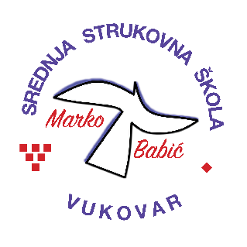 | Srednja strukovna škola Marko Babić
 | Domovinskog rata 58, 32010 Vukovar
Tel: (032) 424-970
e-mail: ured@ss-markobabic-vu.skole.hr
www.ss-markobabic-vu.skole.hr
OIB: 93128197410, MB: 01417193

Obrazovni sektor: Poljoprivreda, prehrana, veterina
Образовни сектор: Пољопривреда, прехрана, ветерина
Zanimanje: Poljoprivredni tehničar - fitofarmaceut
Занимање: Пољопривредни техничар - фитофармацеут
Razred: 4.c/1
Разред: 4.ц/1
Školska godina: 2025./2026.
Школска година: 2026./2026.
Mentor: Zvonimir Erdelji, dipl.ing.
Ментор: Звонимир Ердељи, дипл.инг.

Teme za izradbu i obranu završnoga rada
Теме за израду и обрану завршног рада

- Sjetva pšenice / Сетва пшенице – Teodor Dabić / Теодор Дабић
- Sušenje i čuvanje kukuruza / Сушење и чување кукуруза – Mihail Damjanović / Михаил Дамјановић
- Sadnja voćaka / Садња воћака – Saša Mudri / Саша Мудри

